Грубая (Coarse-grained) синхронизация - 9.4 206, Тонкая (Fine-grained) синхронизация - 9.5 207 Оптимистичная (Optimistic) синхронизация - 9.6 211 Ленивая (Lazy) синхронизация - 215 9.7 Неблокирующая (Nonblocking) синхронизация - 220 9.8

Задание 1
Проблема в том, что класс, использующий одну блокировку для управления всеми своими вызовами методов, не всегда масштабируем, даже если сама блокировка масштабируема. Прин низком уровне параллелизма это рабоатет хорошо, но при большом количестве обращений это может стать узким местом программы

Задание 2
Грубая синхронизация - взять последовательную реализацию класса, добавить масштабируемое поле блокировки и убедиться, что каждый вызов метода получает и освобождает эту блокировку.
Тонкая - вместо использования одной блокировки для синхронизации каждого обращения к объекту, мы разделяем объект на независимо синхронизированные компоненты, что позволяет вызовам методов, обращающимся к непересекающимся компонентам, выполняться
одновременно.
Оптимистичная - поиск без получения каких-либо блокировок вообще. Если
метод находит искомый компонент, он блокирует этот компонент, а затем
проверяет, не изменился ли компонент за интервал времени между моментом его проверки и моментом блокировки. Этот метод целесообразен только в том случае, если он работает чаще, чем не работает.
Ленивая - иногда имеет смысл отложить сложную работу. Например, задачу удаления компонента из структуры данных можно разделить на два этапа: компонент логически удаляется простым установлением бита тега, и позже компонент может быть физически удален путем отсоединения его от остальной части структуры данных.
Неблокирующая - Иногда мы можем полностью исключить блокировки, полагаясь на встроенные атомарные операции, такие как compareAndSet(), для синхронизации.

Задания 3 и 4.
Код программы в приложеном коде. Результаты:
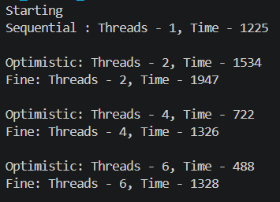

Размерность | Последовательное | Fine (2 потока) |  |  | Optimistic (2 потока)
 |  | время | ускорение | эффективность | время | ускорение | эффективность
100000 | 1,225 | 1,947 | 0,6291730868 | 0,3145865434 | 1,534 | 0,7985658409 | 0,3992829205
Размерность | Последовательное | Fine (4 потока) |  |  | Optimistic (4 потока)
 |  | время | ускорение | эффективность | время | ускорение | эффективность
100000 | 1,225 | 1,326 | 0,9238310709 | 0,2309577677 | 0,722 | 1,6966759 | 0,4241689751
Размерность | Последовательное | Fine (6 потока) |  |  | Optimistic (6 потока)
 |  | время | ускорение | эффективность | время | ускорение | эффективность
100000 | 1,225 | 1,328 | 0,922439759 | 0,1537399598 | 0,488 | 2,510245902 | 0,4183743169

